МИНИСТЕРСТВО НАУКИ И ВЫСШЕГО ОБРАЗОВАНИЯ  
РОССИЙСКОЙ ФЕДЕРАЦИИ

Федеральное государственное автономное образовательное учреждение   
высшего образования «Самарский национальный исследовательский университет   
имени академика С.П. Королева»

(Самарский университет)

Институт информатики и кибернетики

Кафедра технической кибернетики

**ОТЧЕТ**

по лабораторной работе №3

**Авторизация**

Выполнили студенты

группы 6304-010302D

Красных Д.П.

Накашидзе Е.С.

Самара 2025

**Цель работы:**

Реализовать систему авторизации пользователей, используя JWT-токены, и обеспечить безопасность API.

**1.Реализация механизма аутентификации**

**1.1 Регистрация нового пользователя;**

UsernameController.java:

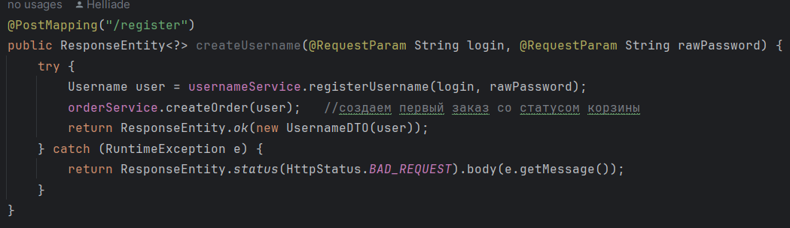

UsernameService.java:

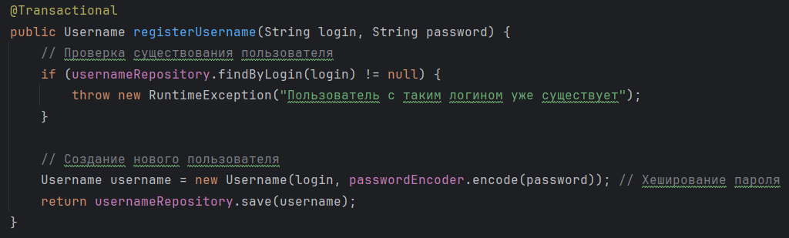

**1.2 Вход в систему и получение JWT-токена.**

UsernameController.java:

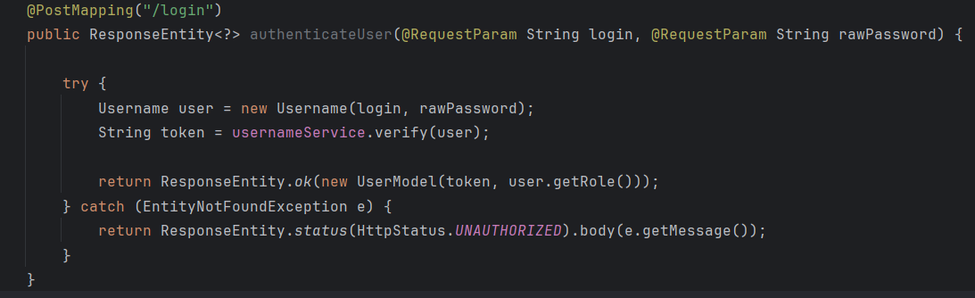

**2. Настройка middleware для защиты API**

**2.1 Проверка валидности токена;**

JwtAuthenticationFilter.java:

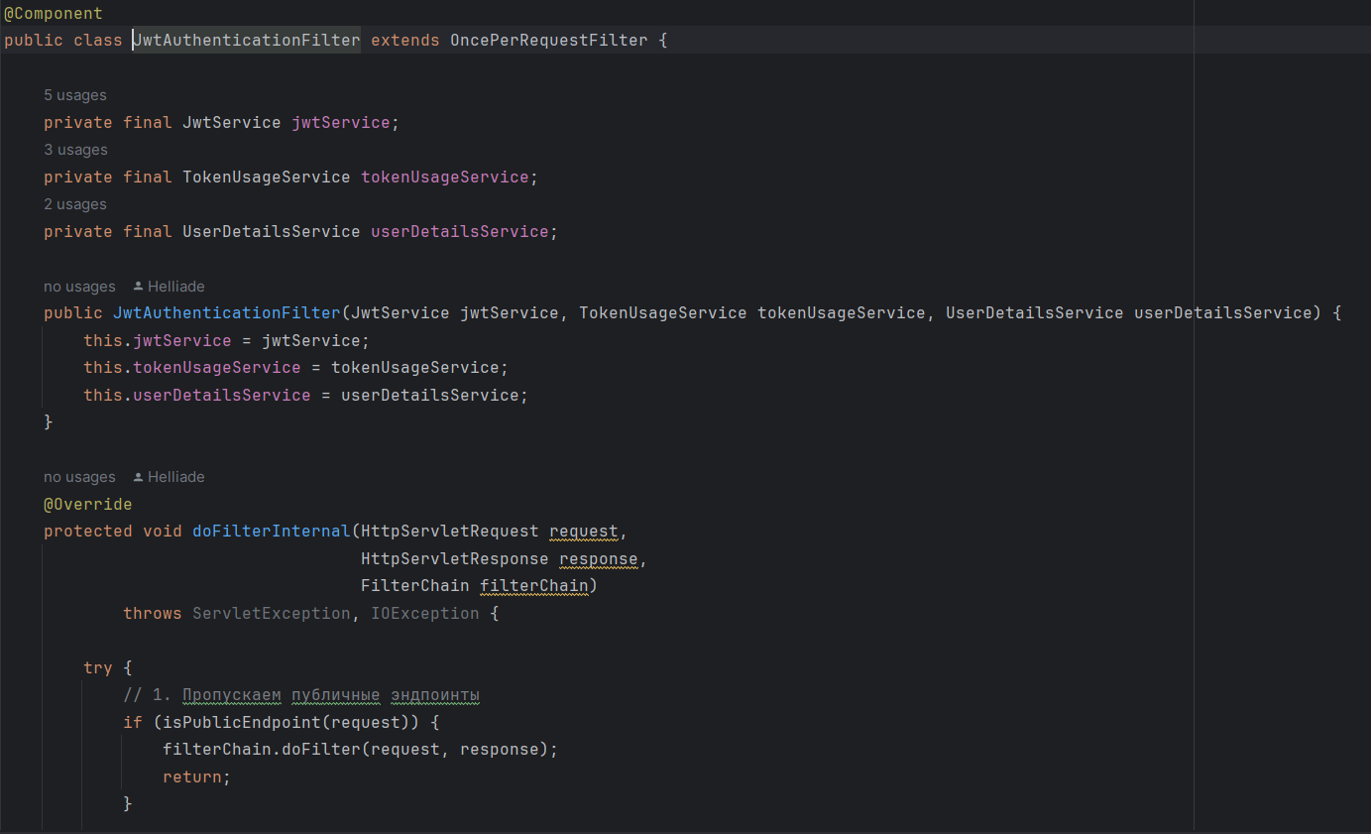

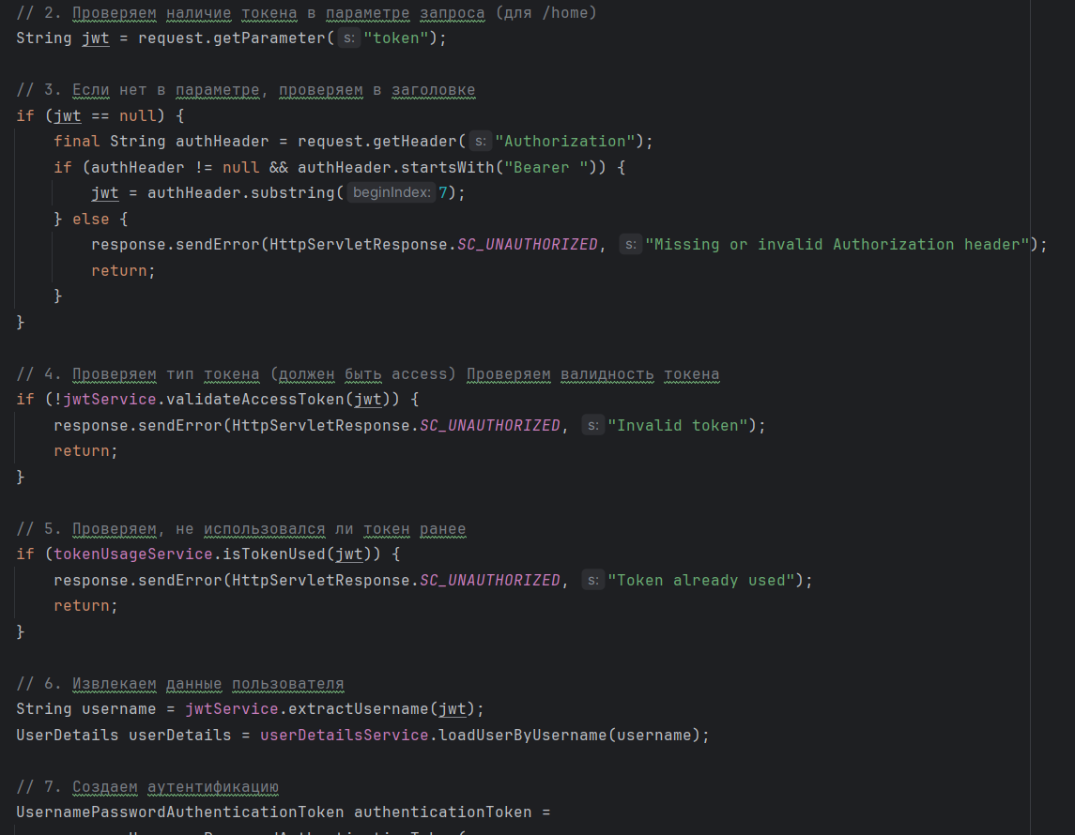

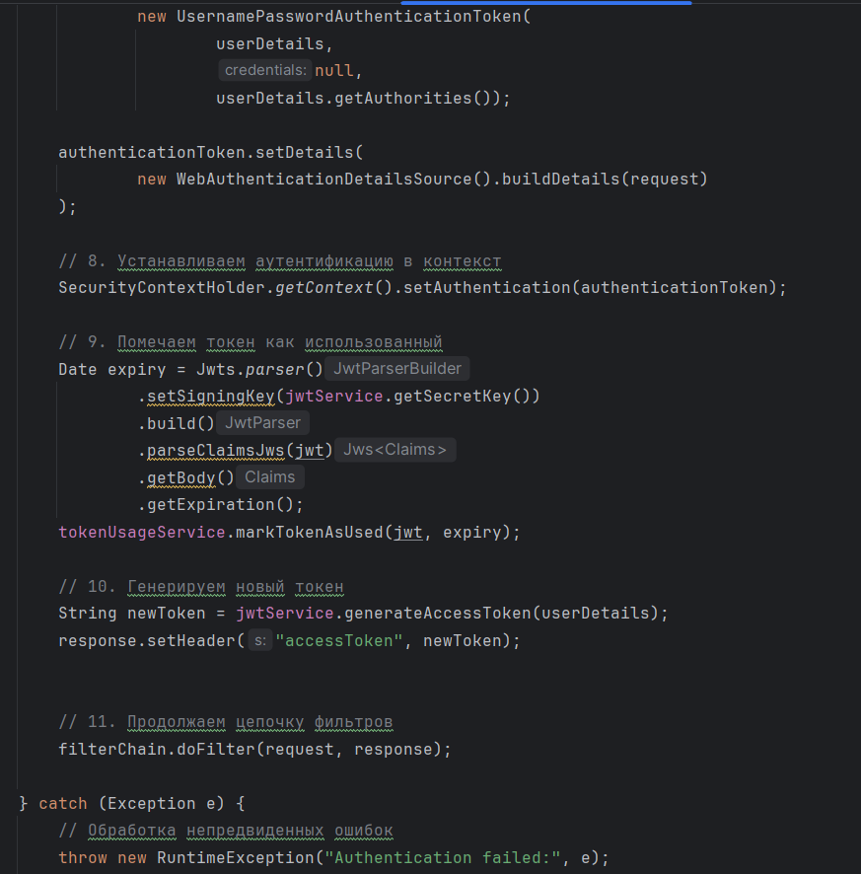

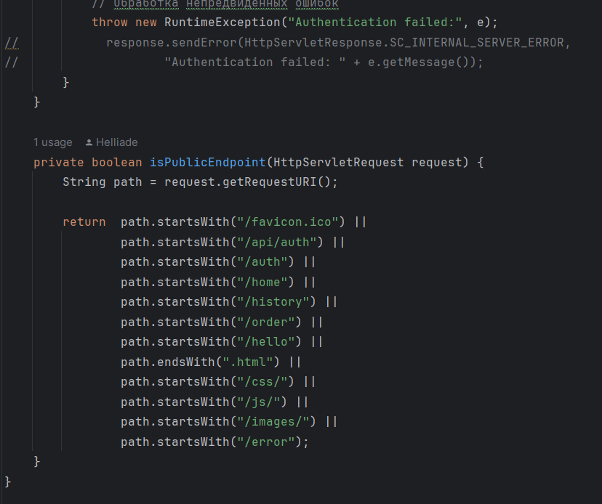

**2.2 Ограничение доступа к определенным эндпоинтам.**

OrderController.java:

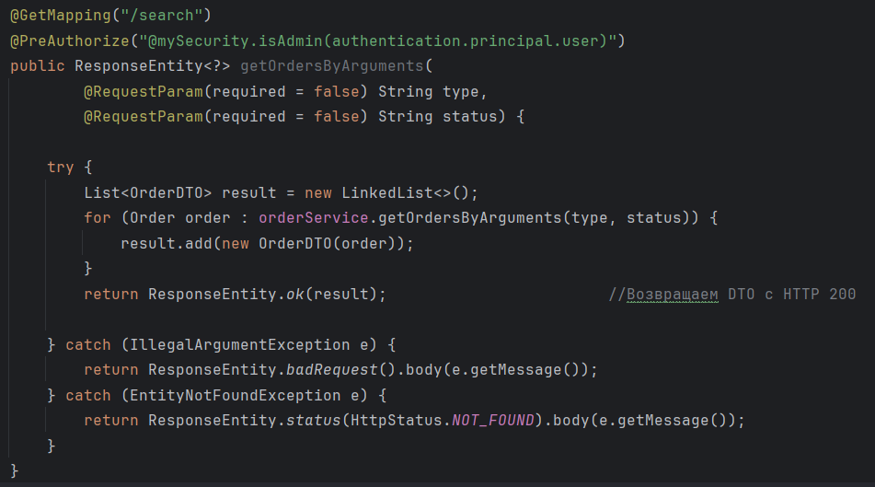

Аналогично реализовано в BookController.java и в WorkController.java

**3.Реализация управления пользователями:**

**3.1 Изменение пароля;**

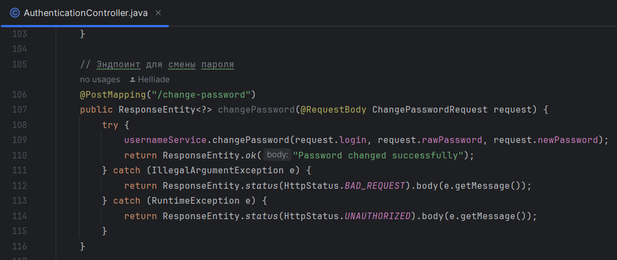

**3.2 Выход из системы (отзыв токена - по желанию реализовать blacklist токенов).**

TokenUsageService.java:

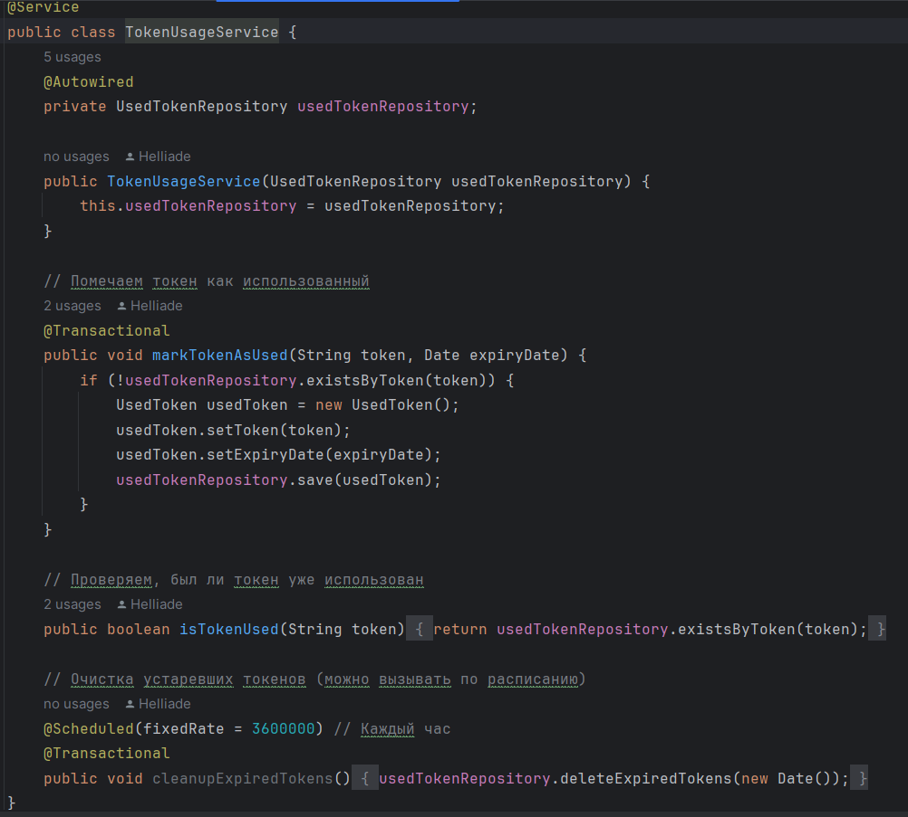

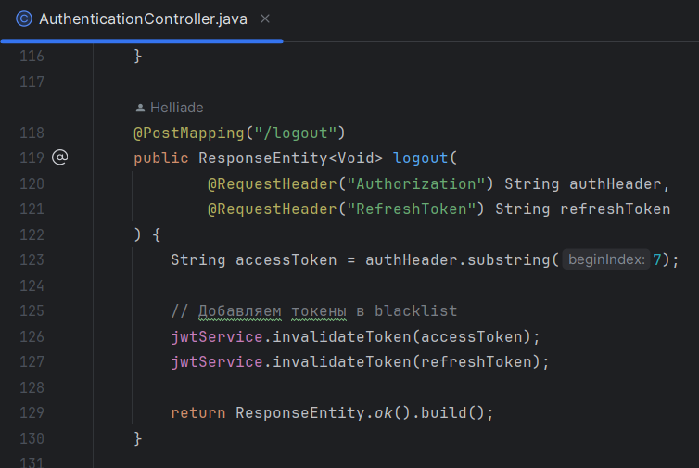

**4.Тестирование API:**

**4.1 Проверка работы аутентификации с помощью Postman/Curl;**

Авторизация:

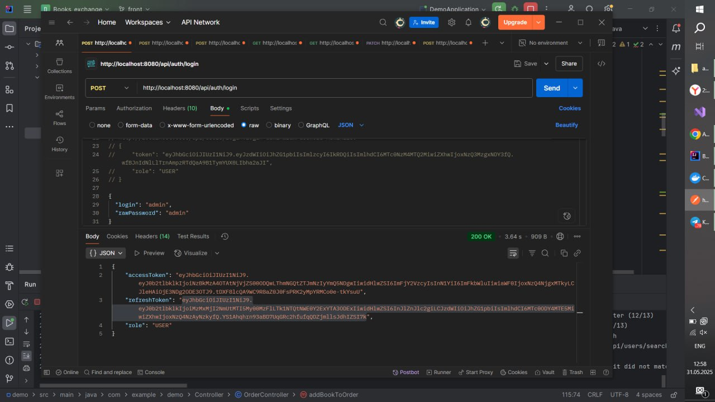

Обновить токен:

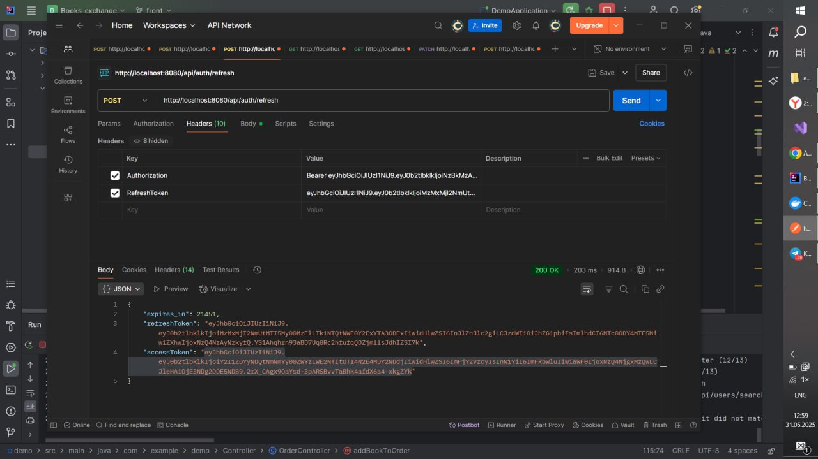

Показать все заказы авторизованного пользователя:

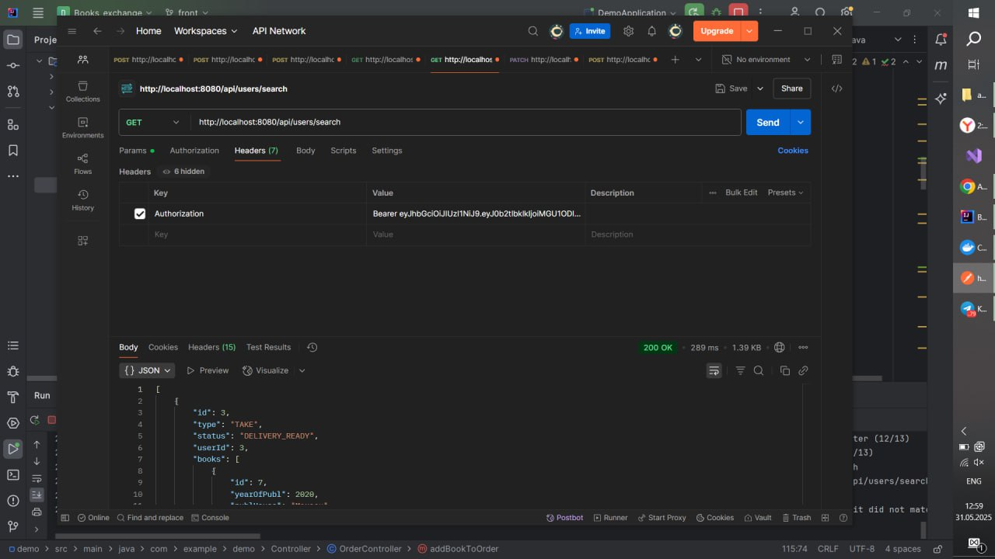

**4.2 Проверка статусов HTTP-ответов (200, 400, 401, 403 и т. д.).**

Ошибка при попытке совершить запрос, использовав токен повторно:

